广域网连接数据库

数据库服务器设置
  - 1、登录路由器
  - 2、设置端口转发（虚拟服务器）
  - 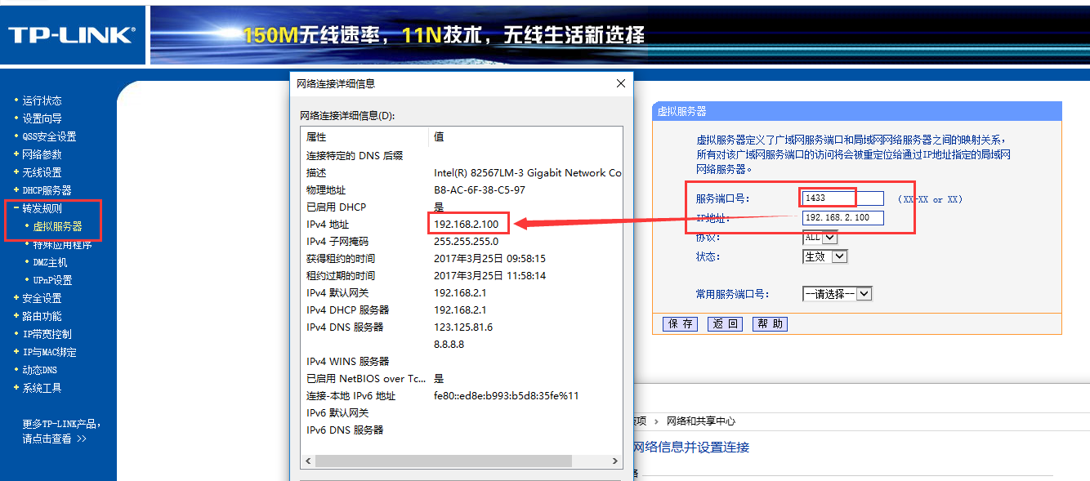
  - 获取广域网IP地址，或做域名绑定
  - 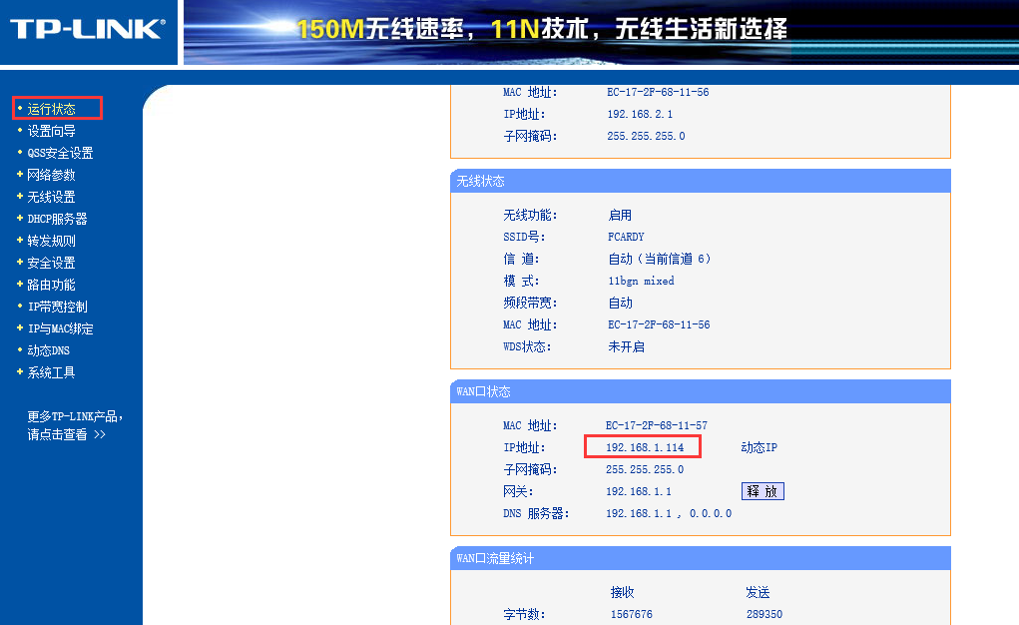

客户端连接设置
- 客户端ping一下服务器域名或IP，检查是否能连接
- 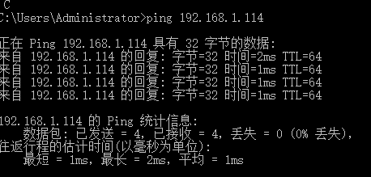
- 在门禁软件的登录界面，单击，然后输入服务器IP地址或域名，还有数据库的账户和密码
- 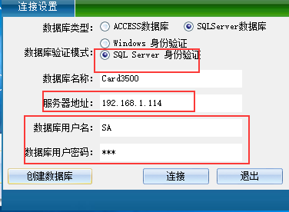
- 以上配置完成。

